**Assignment Four**

**Report**

-

09020328 王亮

Note：本项目使用Qt6 + CMake，没有用QMake，没有.pro文件

# **I 功能更新展示**

1. 展示程序基本界面

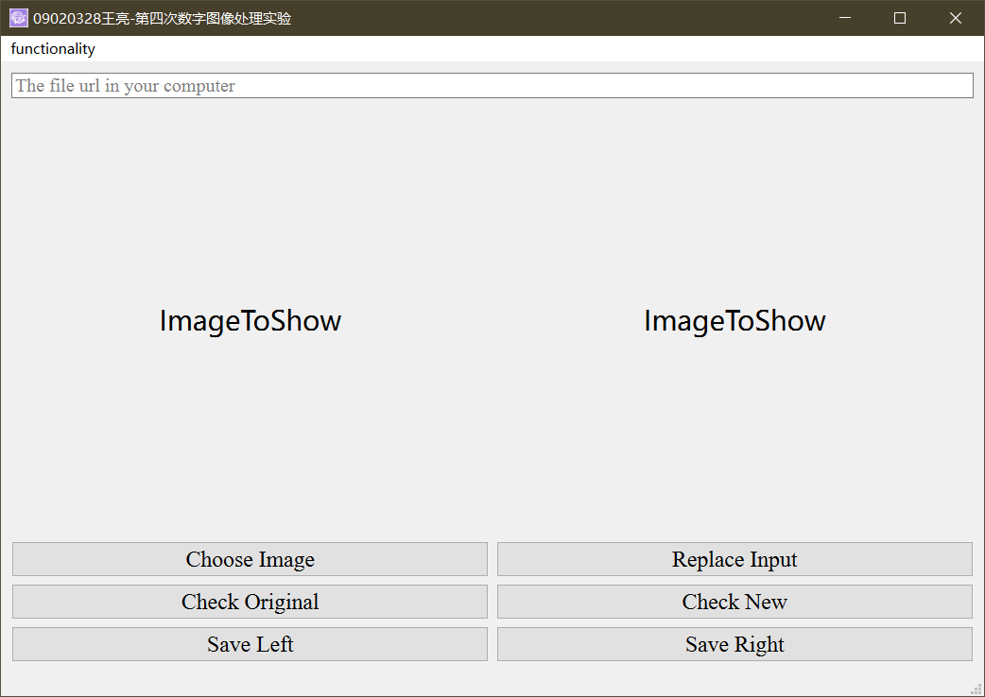

更改了灰度变换的设计，现在在灰度窗仅设置参数，在需要时再读取参数作用于图像，使得参数持续生效，并使灰度窗类对外提供接口，为所有需要的地方提供灰度变换功能。

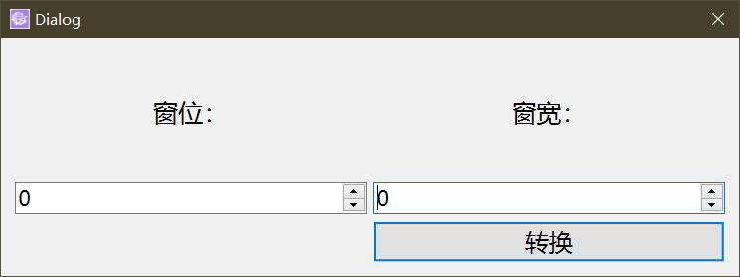

在上述默认灰度窗参数下读取的knee.raw

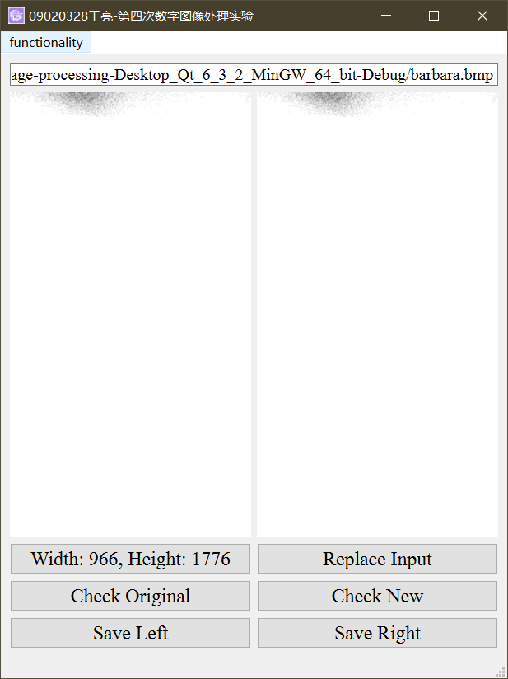

增强功能与其他一致，放在功能栏里

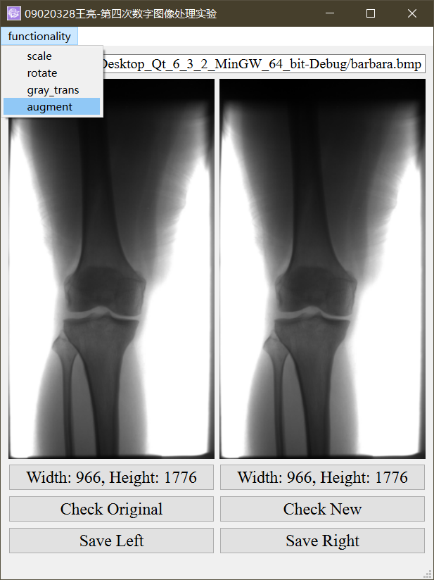

原本计划给界面加上一些滤波选择，然后进行自由组合，参数设置，但感觉效果没有太好，索性算了，最后留下unsharp masking高通加回去的参数和拉普拉斯加回去的参数，在开发时尝试点参数，最后实验成品将按钮禁用。

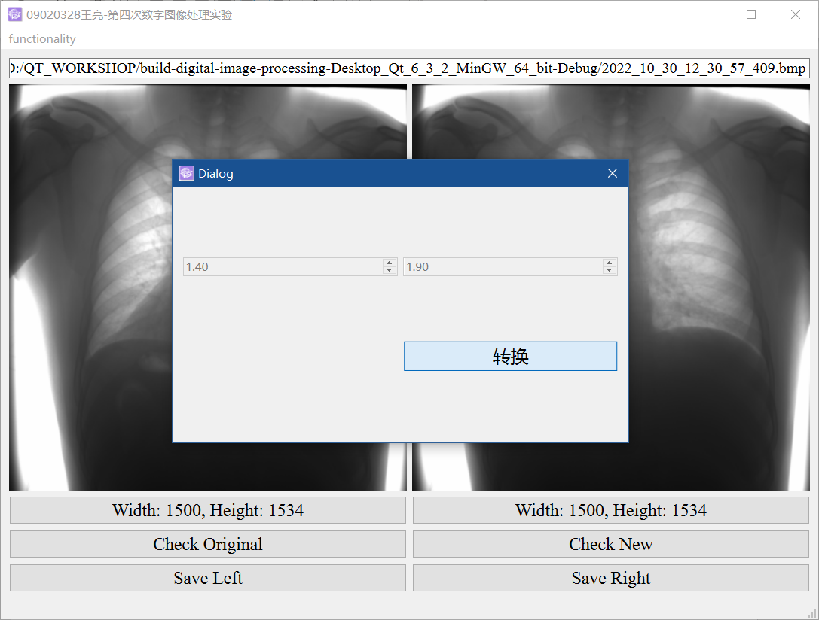

转换后在主界面的预览图：

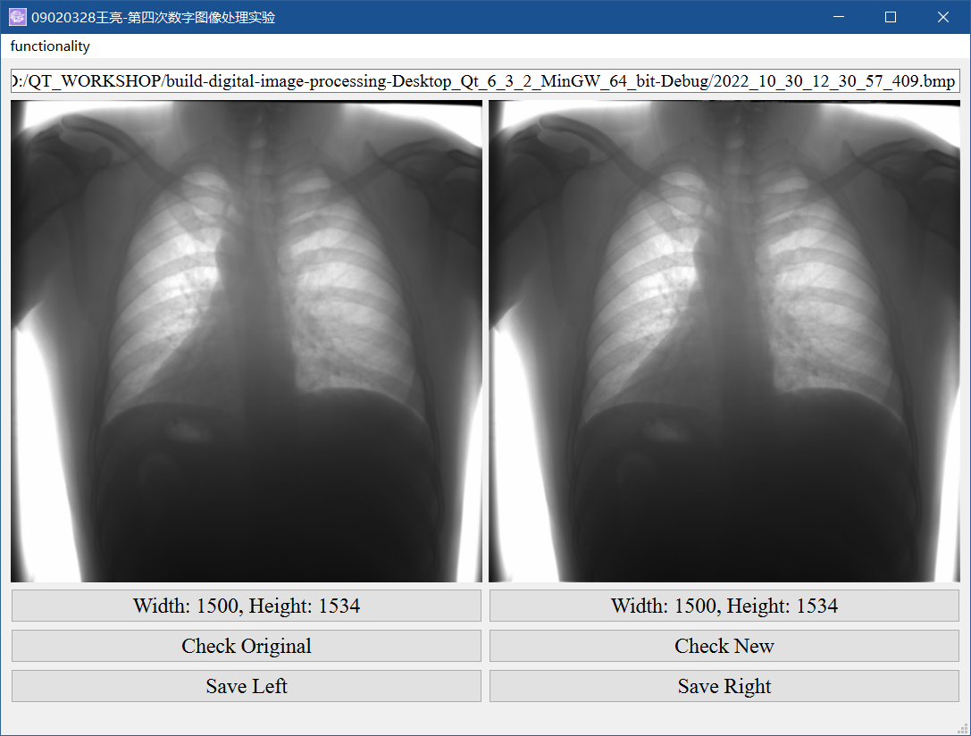

右下角有保存右边图片的功能

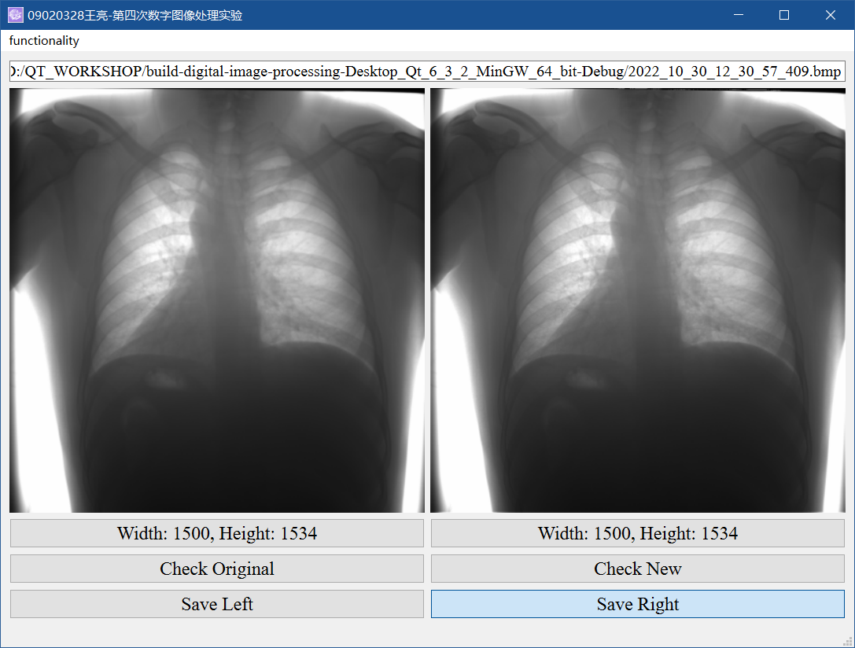

保存后可以重新从左边的按键点击打开。

图二为在默认灰度窗参数情况下读取的图片效果（验证图片灰度范围已变成0-255）：



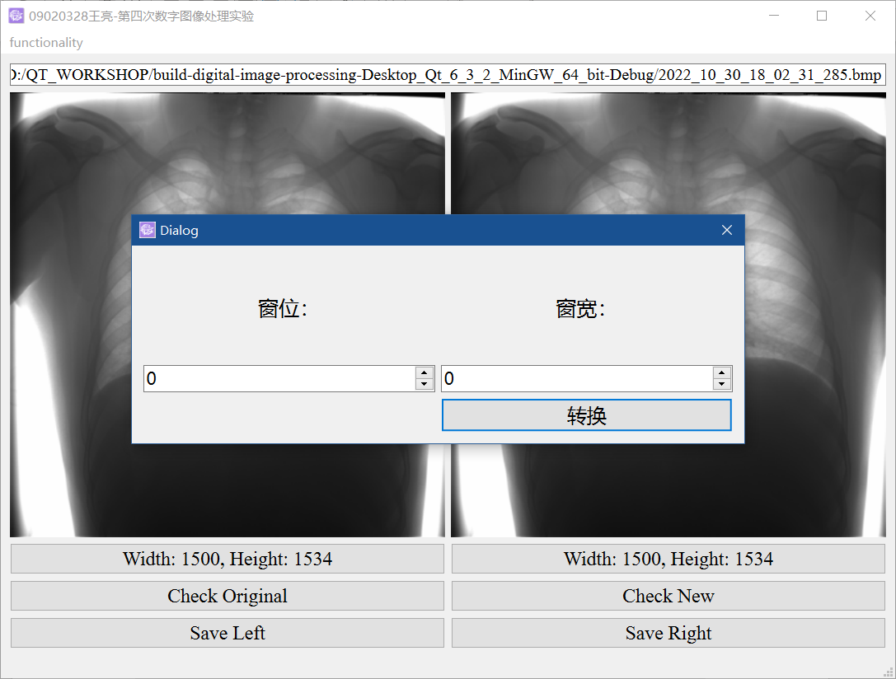

# **II 功能实现原理**

1. 图像增强

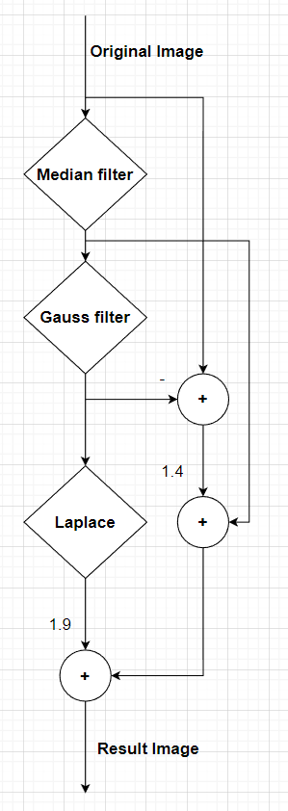

具体流程见左流程图

文字表述：

先对原图像做一次中值滤波，再做高斯滤波（两次低通滤波），将原图像减去结果（高通滤波），乘以倍数1.4加回中值滤波后的图像（unsharp masking 流程），之后在加上1.9倍Laplace（先中通高斯）的结果。

选择理由：

考虑到要控制噪声，图像基底采用一次中值滤波后结果，觉得低通滤的还不够力度，再走一次高斯滤波，然后unsharp masking加回去增强细节，laplace锐化图像。原则上要力求噪声控制，但是给定的医学图像上实在不容易肉眼观察到效果，参数给的比较激进，只能说能力有限，在本实验的实现中增强细节，锐化边界与噪声的抑制还存在着相当程度的矛盾，矛盾减轻幅度不够明显。

具体实现的关键细节：

1. getPixel，获取图像的相应位置像素（8位scanLine，16位scanLine转ushort*类型，越界返回0，相当于补0操作）
2. middle，中值滤波，只添加不为0元素于vector，然后nth_element取其中中值

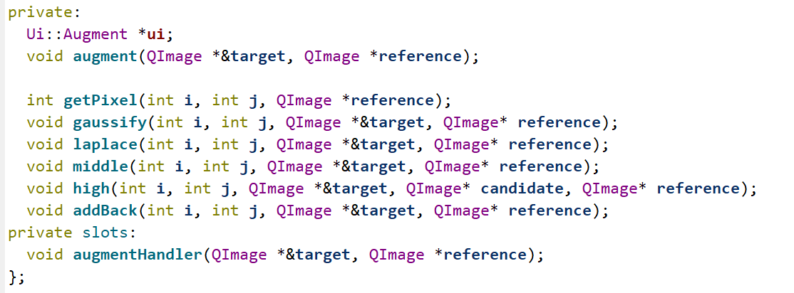

3.考虑到不能openCV，采用了空间域的方法，下方为高斯以及拉普拉斯采用的卷积核。

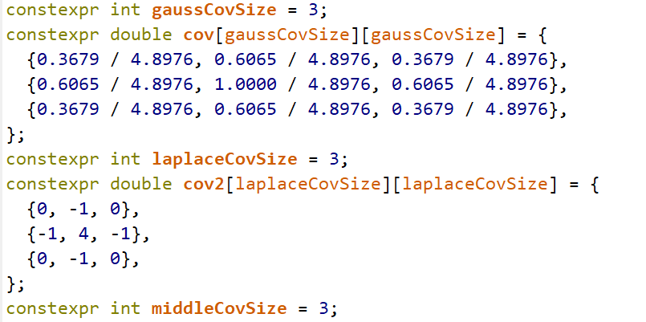

4.增强函数具体实现就很过程性了，每次将右边参数作为输入，经过变化（函数名），写入左图像参数。高通high就右减中加到左。

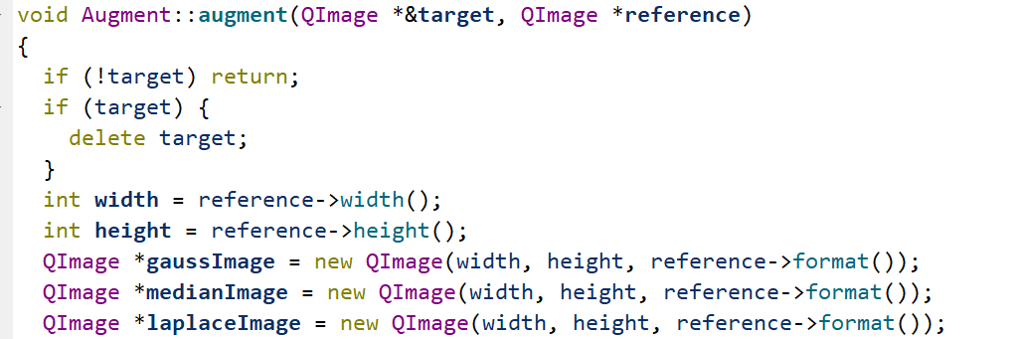

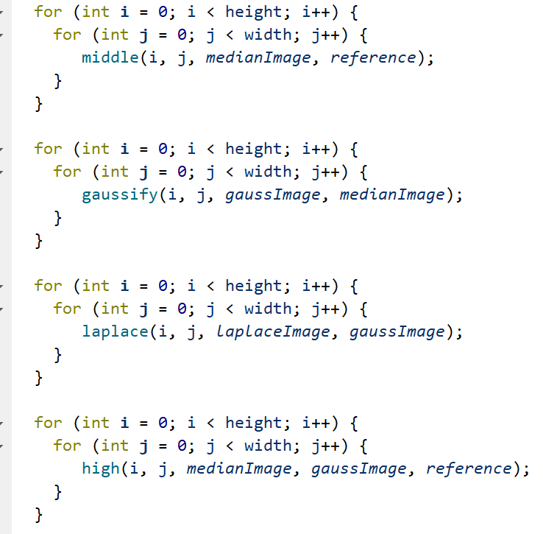

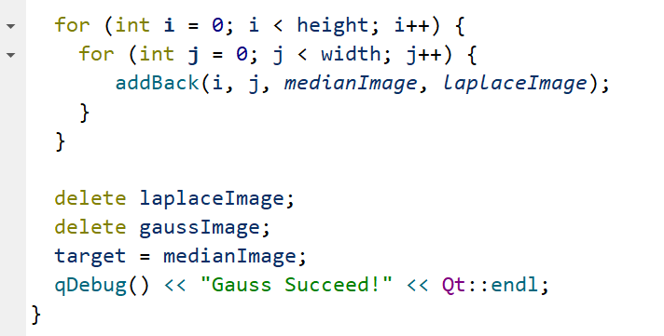

1. 增强功能添加

与前面实验添加功能没有差别，只展示部分效果图，不再赘述。

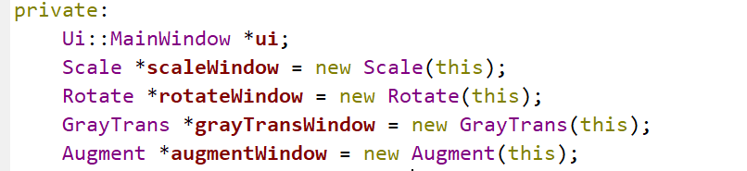

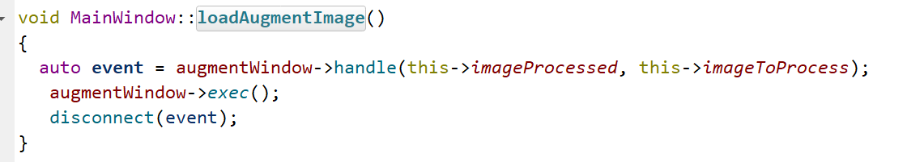

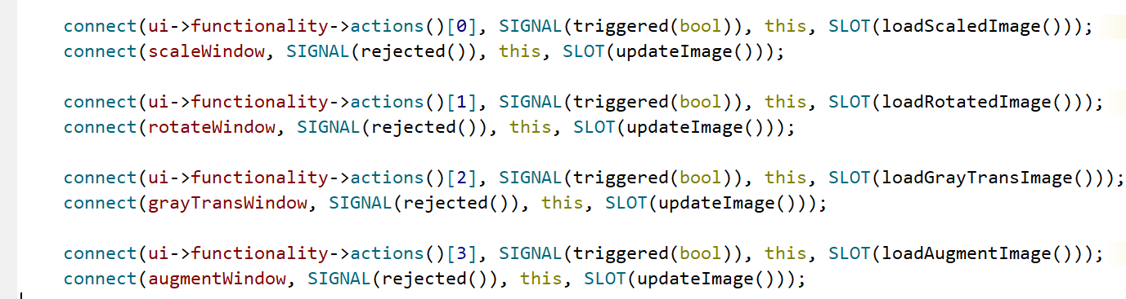

1. 文件保存

按键绑定事件，获取当前时间做命名，防止命名冲突，创建一份拷贝，用于写入灰度变化后的图片（8位灰度图不做处理）。



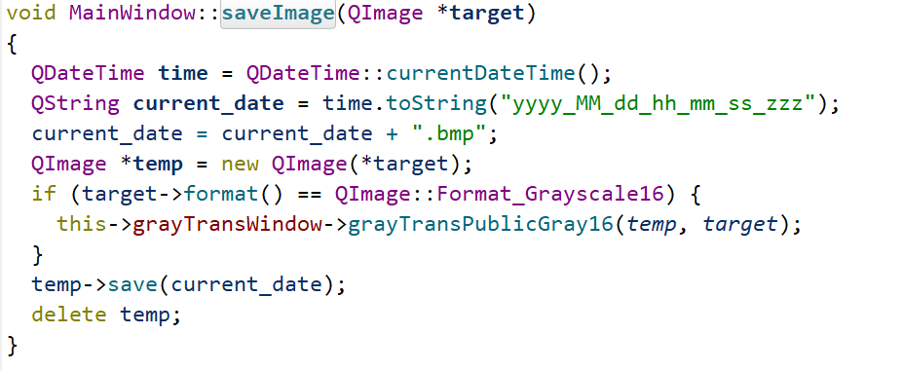

1. 预览图设计

由于变换中数据保存的需要（比如每次变换raw图片的灰度范围应是0-4095），将存储数据的图片与用于显示的图片分离了，Mask用于装进行了灰度变换的显示图片。imageProcessed存储每次处理后结果。

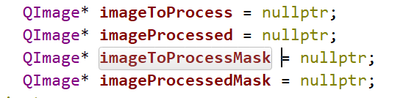

# **后续设计考量与实验总结**

因为使用scanLine时需要考虑指针转换问题，所以对于8位灰度与16灰度的处理是需要区分的，通过以下两个函数封装已经在增强类中抹平了差异，使得代码更为简洁，方便后续集中扩展。

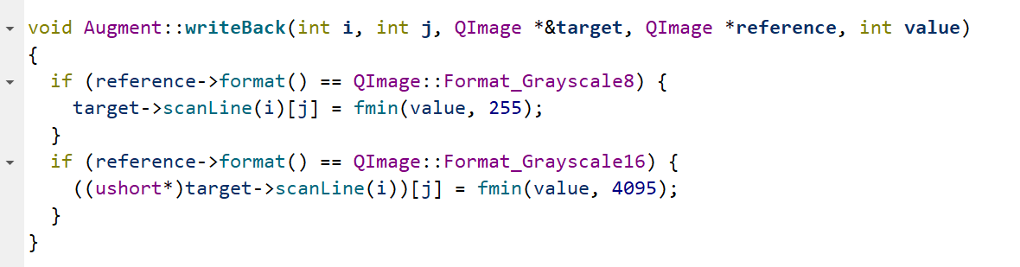

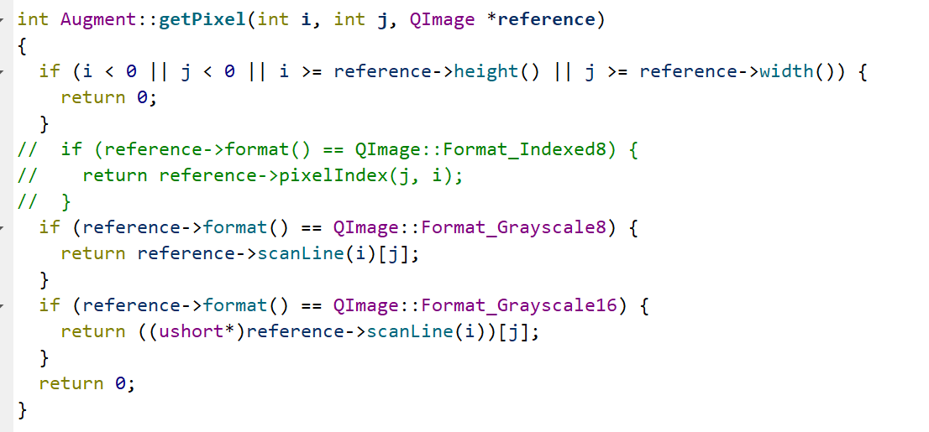

但旋转与缩放功能中，因为上述两个函数在增强类中进行的实现，所以暂时无法更新，后续可以通过抽取出一个公共头文件导入，包括之前的灰度变换。这样功能类之间就完全不存在依赖关系了。

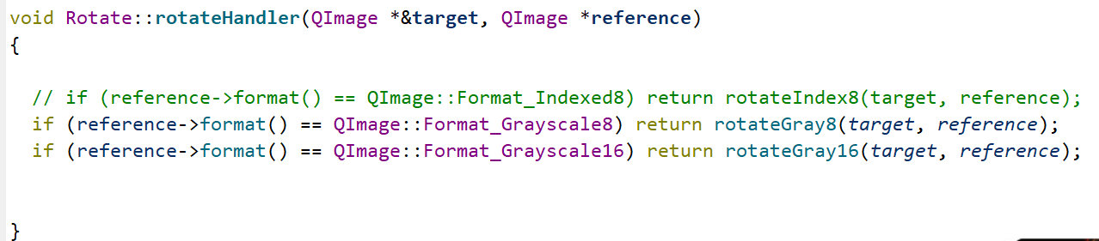

关于实验中参数选择问题，考虑到噪声问题，没有设置太夸张，如果不是有一张barbara做参考，可能收不住手，在这三种raw上变换前后我是看不出噪声变化的，如果把laplace系数改为15，在lung.raw上，哪怕只看预览图，也能明显地肉眼察觉到变化，但是barbara就完全糊掉了，所以这个噪声考量完全是在barbara图像上试出来的，由于能力有限，实现上噪声与增强冲突比较明显，基本上只能力求噪声不放大或者力求增强显著。

